 | Министерство науки и высшего образования Российской Федерации  Федеральное государственное бюджетное образовательное учреждение высшего образования  «Московский государственный технический университет имени Н.Э. Баумана  (национальный исследовательский университет)» (МГТУ им. Н.Э. Баумана)

Лабораторная Работа №8 «Графы » Вариант №1
Студент Шахнович Дмитрий Сергеевич
Группа ИУ7-22Б
Название предприятия НУК ИУ МГТУ им. Н. Э. Баумана
Студент | Шахнович Д.С.

Оценка __________________________________
2023 г.

Описание условия задачи
Обработать графовую структуру в соответствии с указанным вариантом
задания. Обосновать выбор необходимого алгоритма и выбор структуры для
представления графов. Предложить вариант реальной задачи, для решения
которой можно использовать разработанную программу.
Результат выдать в графической форме.
Задание: Найти все вершины заданного opграфа, недостижимые из заданной его вершины.

Техническое задание

Исходные данные:
Граф, заданный файлом или консольным вводом.
Формат файла или ввода: В начале целое положительное число n — количество вершин в графе.
Далее n строк — названий соответствующих вершин.
Далее идет ввод ребер орграфа в формате «a b», где a — индекс начальной вершины ребра, б — конечной, при этом индексы нумеруются с 0.
При запуске алгоритма поиска указывается индекс начальной вершины.

Выходные данные:
Графическое представление графа, где отмечены вершины, недостижимые из заданной вершины.

Описание задания:
Найти все вершины заданного opграфа, недостижимые из заданной его вершины.

Способы обращения к программе:
Запуск программы через терминал, затем управление программой с помощью меню. Пункты меню:
1 — Задать граф;
2 — Найти недостижимые вершины поиском в глубину;
3 — Найти недостижимые вершины поиском в ширину;
4 — Сравнить алгоритмы;
0 — Выход.

Аварийные ситуации:
- Ввод несуществующей команды в меню;
Сообщение: «Ошибка: Некорректная команда.»
- Ошибка ввода/вывода;
Сообщение: «Ошибка функций ввода/вывода.»
- Неудачная попытка работы с файлом
Сообщение: «Ошибка при работе с файлом.»
- Неудачная попытка выделения памяти;
Сообщение: «Ошибка выделения памяти.»
- Ввод литералов или чисел вне запрашиваемого диапазона;
Сообщение: «Ошибка: Некорректный формат ввода.»
- Ввод названия несуществующего файла;
Сообщение: «Ошибка: Не удалось использовать файл.»
- Ввод некорректного числа или символа:
Сообщение: «Ошибка: Некорректный формат ввода.»
- Ввод некорректных индексов узлов графа;
Сообщение: «Ошибка: Некорректные границы.»

Описание структур данных

/// @brief Узел стека ввиде односвязного списка
struct stack_node_t
{
int data; /// Значение узла
stack_node_t *next; /// Указатель на следующий(более близкий к начальному) элемент стека.
};

/// Узел очереди-списка заявок
struct qnode
{
int data; /// Часть узла с данными в виде заявок.
qnode_t* next; /// Указатель на следующий узел.
};

/// Очередь-список
struct list_queue
{
qnode_t *pin; /// Указатель на входную часть списка.
qnode_t *pout; /// Указатель на выходную часть списка.
};

/// @brief Структура узла оргграфа.
struct ornode
{
size_t id; /// Идентификатор узла.
char *name; /// Имя узла.
int mark; /// Метка узла
};

/// @brief Список смежностей орграфа.
struct orlist {
ornode_t *data; /// Информационная часть узла.
orlist_t *next; /// Указатель на следующий элемент списка.
};

/// @brief Структура оргграфа ввиде списков смежностей.
struct orgraph
{
orlist_t *nodes; /// Массив списков смежных узлов.
size_t size; /// Количество узлов в графе.
size_t max_size; /// Максимальное количество узлов.
};

Описание алгоритма
Для решения задачи я решил использовать алгоритмы поиска в глубину и поиска в ширину. Данную задачу можно решить, обойдя по разу все достижимые узлы и проверив каждый из их ребер, поэтому алгоритмы обхода идеально подходят для задачи, а так как они имеют одинаковую сложность, то я также решил проверить какой из них будет эффективнее для данной задачи.
В качестве структуры хранения я выбрал списки смежностей, так как на небольшой заполненности графа он работает лучше матрицы с точки зрения обходов(Сложность обхода в списке O(|V| + |E|), в матрице O(|V|²)), а на мой взгляд вопрос достижимости вершин может чаще возникать в именно в малозаполненных графах.
Реальные задачи: Поиск недостижимых мест в схеме авиаперелетов, поиск недостижимых устройств в различных топологиях сети.

Алгоритм поиска в глубину.
- Начинаем с заданной начальной точки, помечаем её посещенной.
- В списке смежности берем первую вершину.
- Заносим начальную вершину в стек.
- Помечаем найденную вершину посещенной и ищем в списке смежности новую не посещенную вершину.
- Если удалось найти вершину, то нынешнюю вершину заносим в стек и переходим с найденной в п.4
- Если не удалось найти вершину, то из стека забираем вершину и с ней переходим к п.4
П.4-6 проделывать до тех пор, пока не опустеет стек.

Алгоритм поиска в ширину.
- Помечаем начальный узел как посещенный и все его вершины из списка смежности заносим в очередь.
- Достаём из очереди узел и помечаем его посещенным.
- Находим все не посещенные узлы в списке смежности предыдущего узла и помещаем их в очередь, затем возвращаемся к п.2
П.2-3 проделывать до тех пор, пока не опустеет очередь.

В результате обоих алгоритмов все достижимые вершины будут помечены посещенными, а недостижимые — нет.

Тестовые данные

Позитивные тесты
№ | Описание | Вход | Выход
1 | Ввести граф с размером 0 | 0 | Граф пустой
2 | Ввести граф с одной вершиной и ребром на себя | 1  A  0 0 | 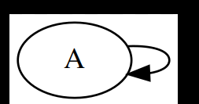
3 | Ввести граф без связей |  | 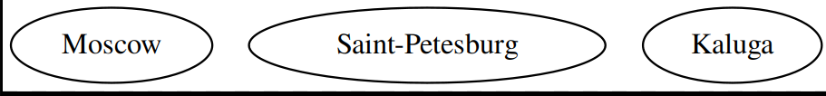
4 | Ввести полносвязный граф | 3 | 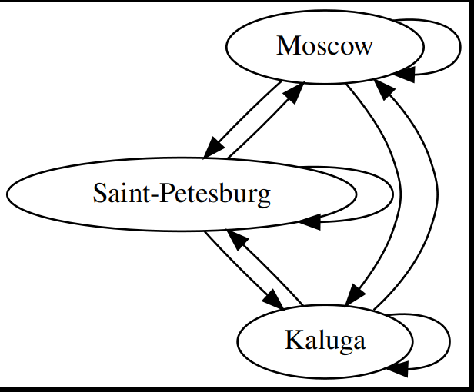
5 | Ввести обычный граф | 6 | 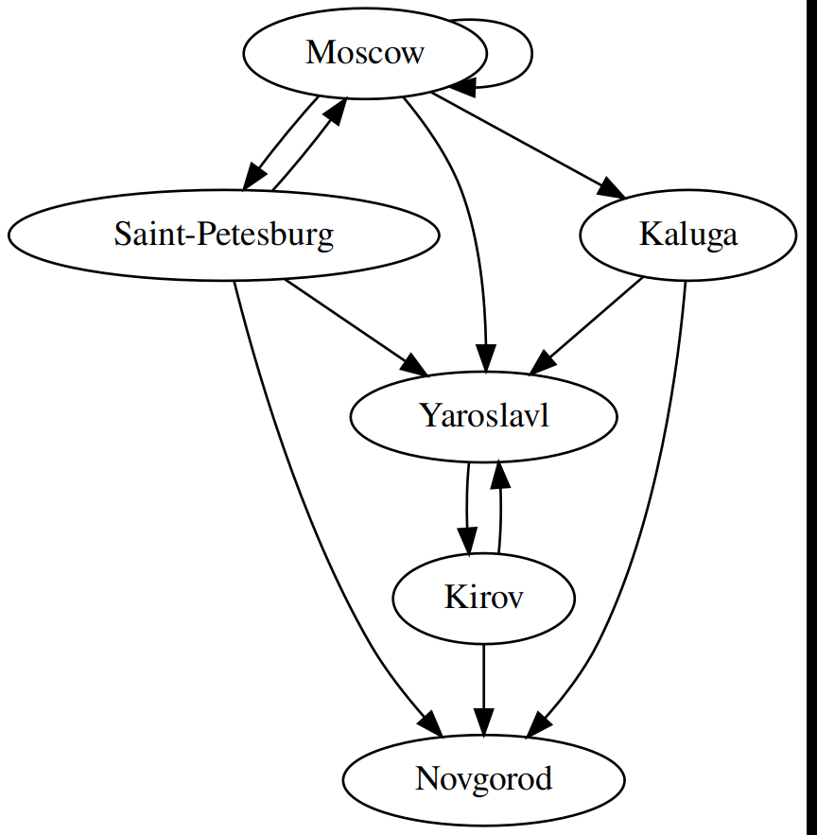
6 | Поиск в полносвязном графе | 0 | 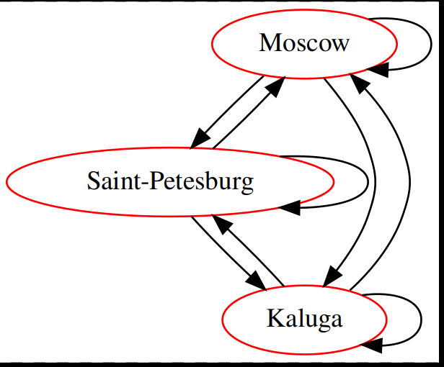
7 | Поиск в графе без связей | 0 | 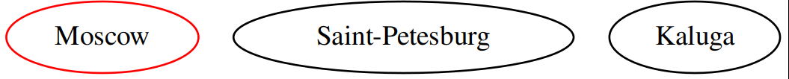
8 | Поиск в не полносвязном графе со всеми достижимыми узлами | Moscow | 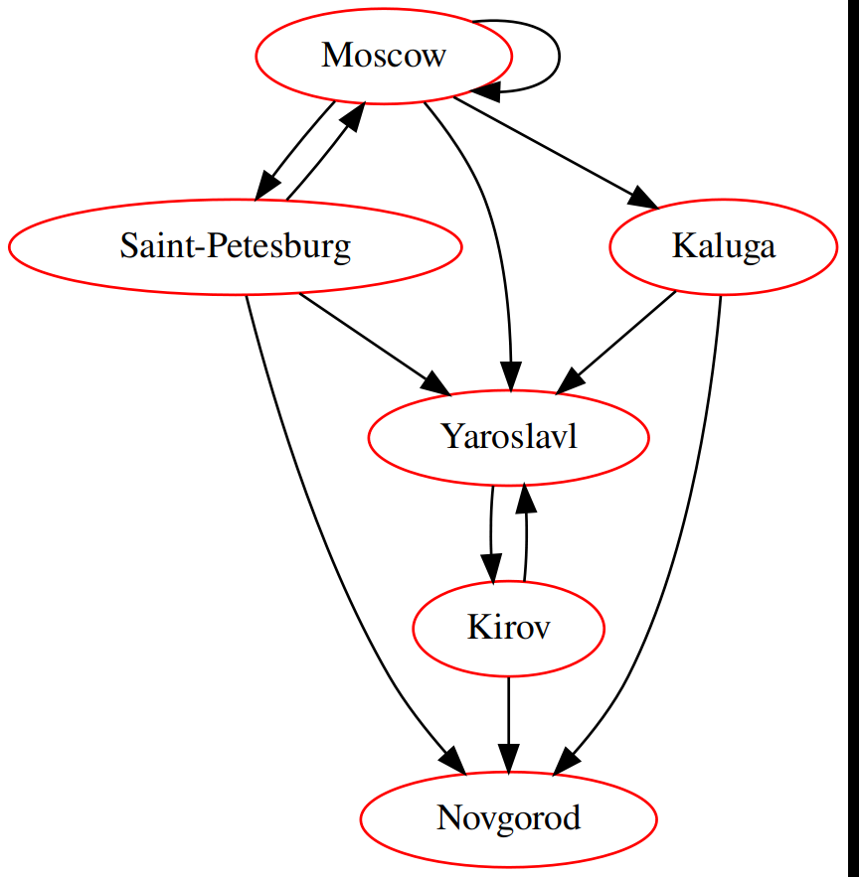
9 | Поиск в не полносвязном графе, не все узлы достижимы | Kaluga | 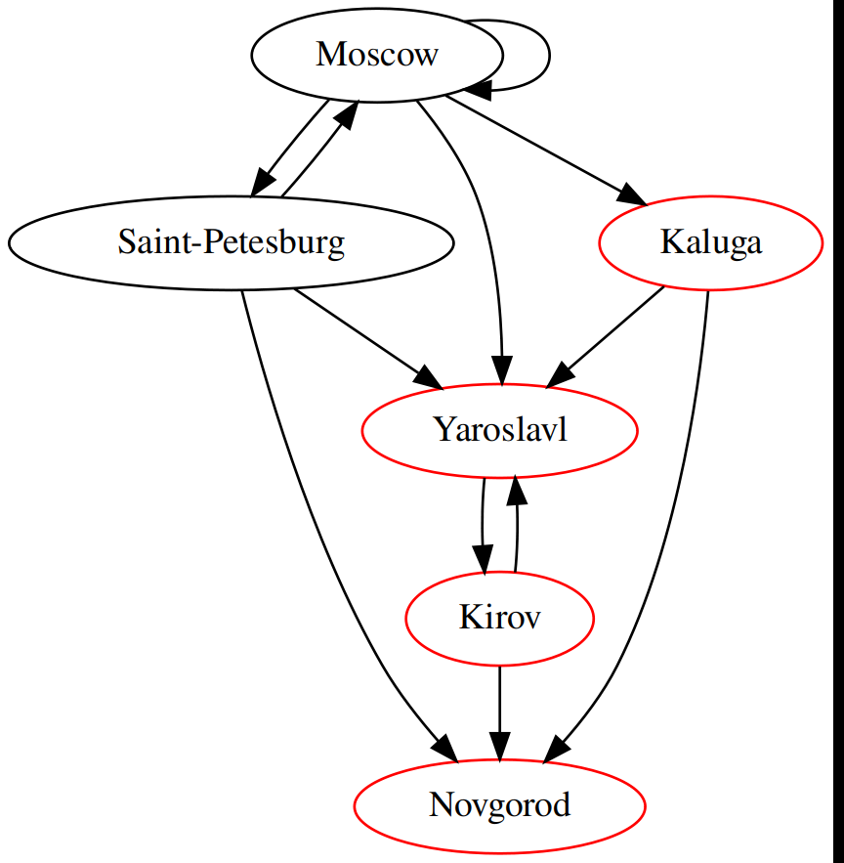
10 | Поиск из недостижимой точки | Novgorod | 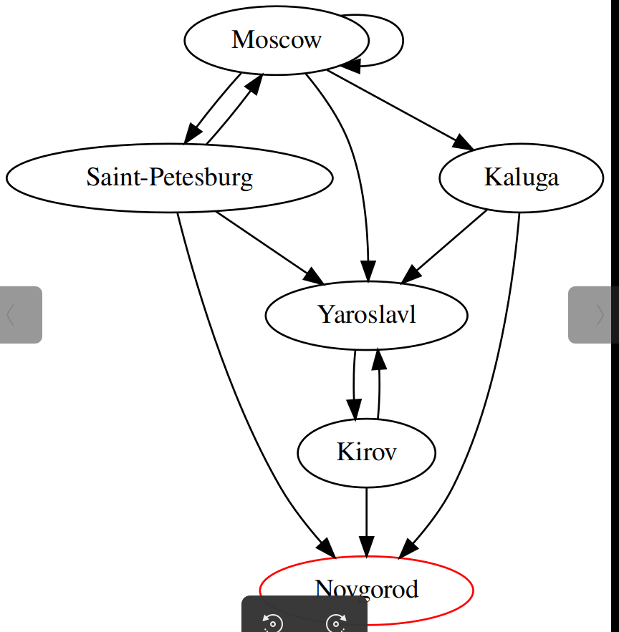
Негативные тесты
1 | Ввести некорректный код в меню. | 16 | Ошибка: Некорректная команда.
2 | При запросе числа ввести литерал. | sda | Ошибка: Некорректный формат ввода.
3 | Ввести несуществующее имя файла | sdw | Ошибка: Не удалось использовать файл.
4 | При вводе графа ввести некорректные индексы узлов | Размер графа: 7  ввод: 8 1 | Ошибка: Некорректные границы.

Замеры эффективности
Замеры выполнения поиска проводились 100000 раз для каждого тестового файла с графами. Каждый граф создавался заранее скриптом случайно.
Заполненность графа — процент ребер от их максимально количества, то есть от полносвязного графа.
Замеры умножения по времени
Кол-во элементов. | Заполненность графа, %. | Поиск в глубину, нс | Поиск в ширину, нс | Отношение поиска в ширину к поиску в глубину
5 | 5 | 46 | 56 | 1.21
5 | 10 | 51 | 62 | 1.21
5 | 15 | 60 | 73 | 1.21
5 | 20 | 50 | 70 | 1.4
5 | 30 | 109 | 117 | 1.07
5 | 50 | 170 | 191 | 1.12
10 | 5 | 55 | 72 | 1.3
10 | 10 | 88 | 104 | 1.18
10 | 15 | 174 | 163 | 0.93
10 | 20 | 142 | 148 | 1.04
10 | 30 | 332 | 444 | 1.33
10 | 50 | 386 | 680 | 1.76
15 | 5 | 88 | 96 | 1.09
15 | 10 | 324 | 330 | 1
15 | 15 | 344 | 348 | 1
15 | 20 | 512 | 631 | 1.2
15 | 30 | 540 | 852 | 1.6
15 | 50 | 619 | 1287 | 2.07
20 | 5 | 104 | 109 | 1
20 | 10 | 418 | 410 | 1
20 | 15 | 635 | 837 | 1.3
20 | 20 | 630 | 1068 | 1.68
20 | 30 | 742 | 1422 | 2
20 | 50 | 868 | 2405 | 3
25 | 5 | 161 | 158 | 1
25 | 10 | 687 | 751 | 1.1
25 | 15 | 823 | 1208 | 1.5
25 | 20 | 905 | 1704 | 2.1
25 | 30 | 1005 | 2435 | 2.4
25 | 50 | 1243 | 3789 | 3.1
30 | 5 | 346 | 299 | 0.8
30 | 10 | 877 | 1124 | 1.375
30 | 15 | 1075 | 1803 | 1.8
30 | 20 | 1115 | 2643 | 2.3
30 | 30 | 1276 | 3373 | 2.5
30 | 50 | 1582 | 5959 | 3.6

Как видно в при маленьких размерах графа алгоритмы работают примерно одинаково, однако при большом размере и большой заполненности выигрывает поиск в глубину.

Ответы на вопросы
1.Что такое граф?
Граф — множество вершин и ребер, соединяющих их.
2. Как представляются графы в памяти?
Графы могут представляться матрицами смежности и списками смежности.
Матрица смежности — матрица, в каждой ячейке который лежит информация о существовании ребра между соответствующими узлами.
Список смежности — список, в котором хранятся все вершины, смежные данные. Такие списки составляются по всем вершинам и дают полную картину от графе.
3.Какие операции возможны над графами?
Основные операции — поиск кратчайших путей в графе, поиск эйлеровых путей, поиск гамильтоновых путей.
4. Какие способы обхода графов существуют?
Обходы графа в ширину и глубину.
5. Где используются графовые структуры?
Графовые структуры используются для представления различных путевых структур, таких как дороги или рейсы авиаперелетов. Также они часто используются в компьютерных сетях.
6. Какие пути в графе Вы знаете?
Простой — Все вершины попарно различны
Элементарный — Все вершины, кроме начала и конца попарно различны
Эйлеров — Проходит по всем ребрам ровно один раз
Гамильтонов — Проходит по всем узлам ровно один раз
7. Что такое каркасы графа?
Каркас — Остовое дерево — связный подграф данного графа, в котором содержатся все вершины данного графа, и не содержащий циклов.

Выводы
В большинстве современных системах в тех или иных задачах возникает необходимость представлять данные в виде графов, поэтому для любого программиста важно хорошо понимать их устройство и алгоритмы, а также грамотно использовать их в задачах.

